W ramach projektu w Unity stworzyłem grę polegającą na poruszaniu się po platformie (wykonanej przy użyciu funkcji Terrain) i zestrzeliwaniu celów (automatycznie generowanych kostek) w jak najkrótszym czasie.

Tak wygląda stworzona przestrzeń gry:

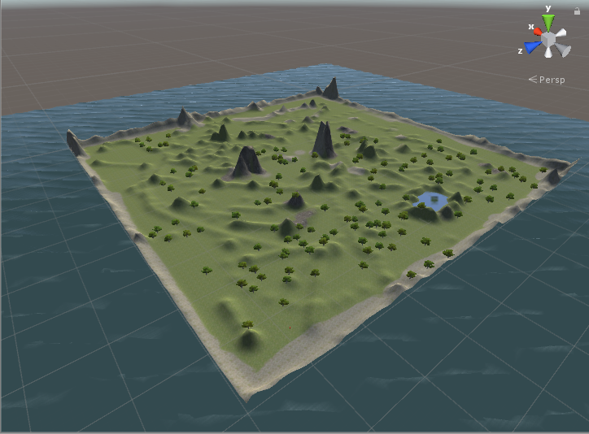

Gracz jest obiektem gry z komponentem Character Controller. Zawiera w sobie kamerę, a dla wizualizacji z zewnętrzego podglądu jest on reprezentowany fizyczną figurą (Cylinder).

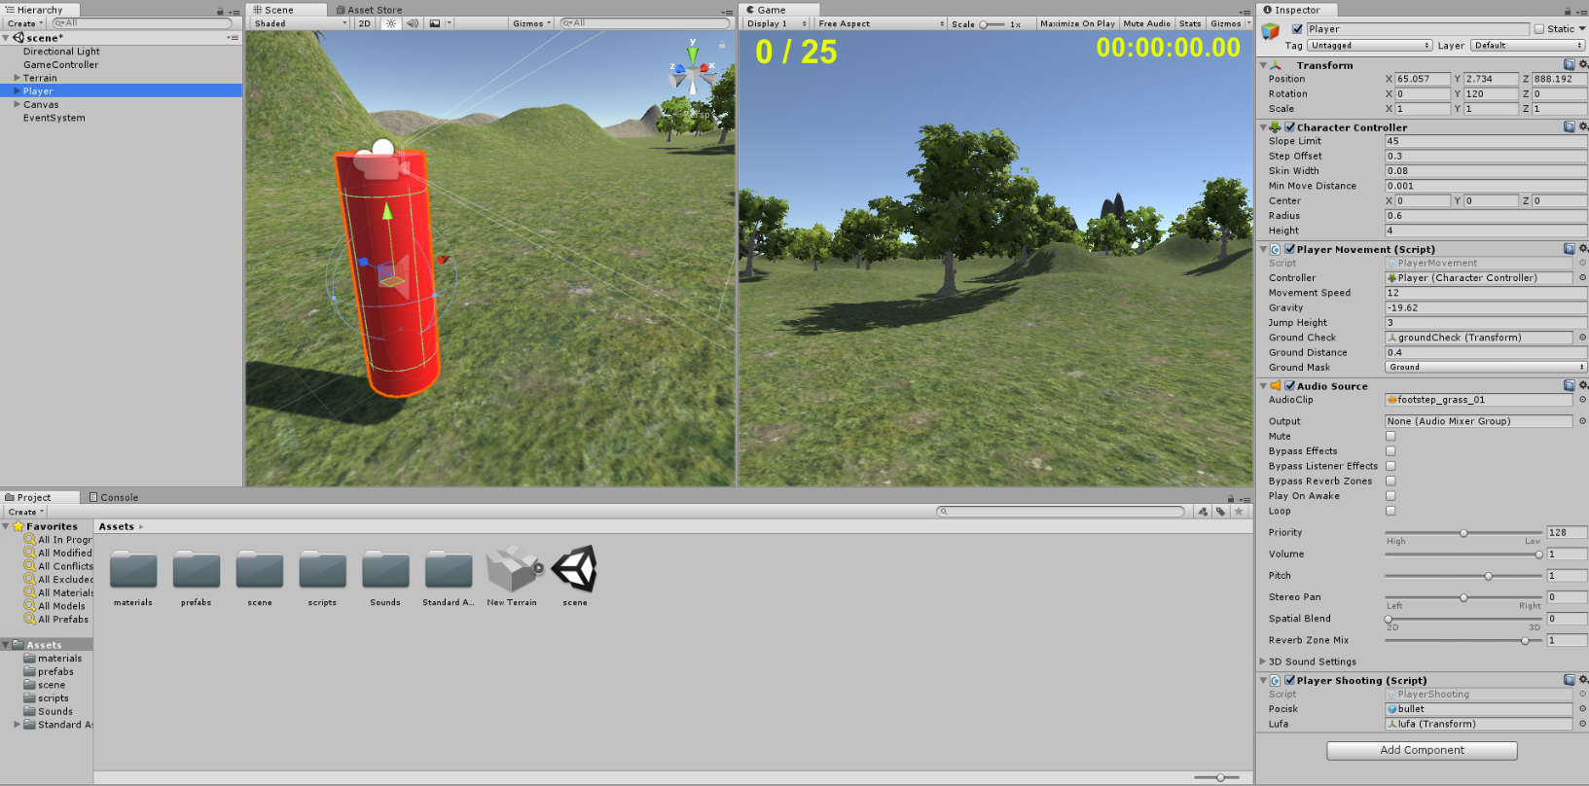

Gracz może rozglądać się dookoła oraz w górę/dół za pomocą ruchu myszy. Jest to realizowane poprzez skrypt MouseLook:

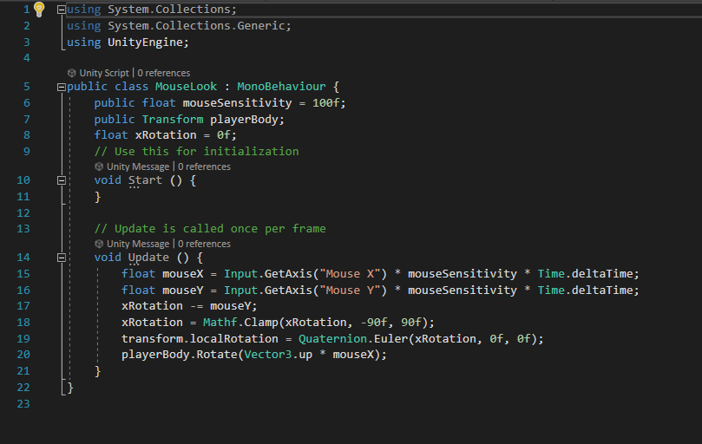

Gracz może również się poruszać oraz skakać. Chodzenie generuje dźwięk kroków. Jest to realizowane poprzez skrypt PlayerMovement:

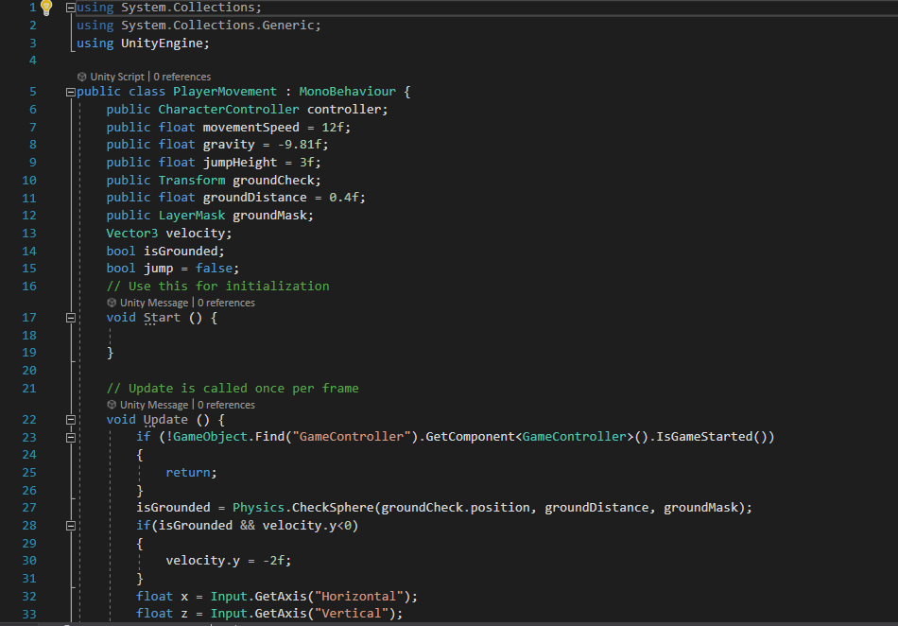

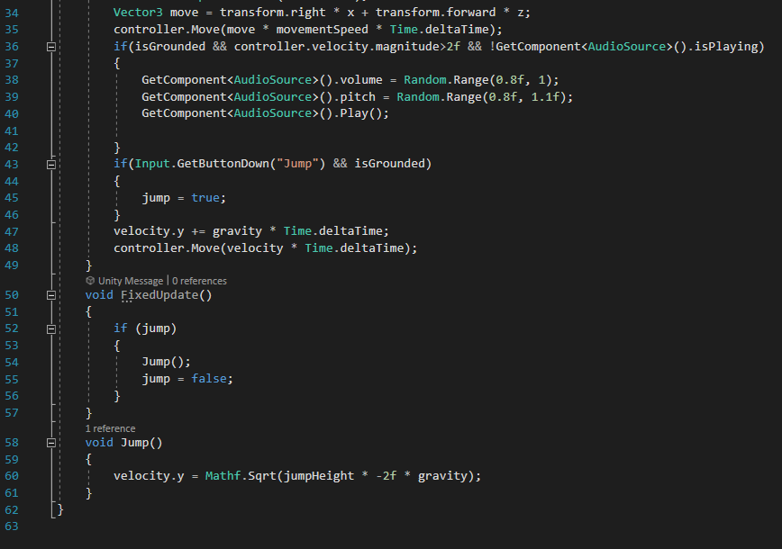

Gracz może strzelać kulami w kierunku w którym jest zwrócona kamera. Jest to realizowane poprzez skrypt PlayerShooting:

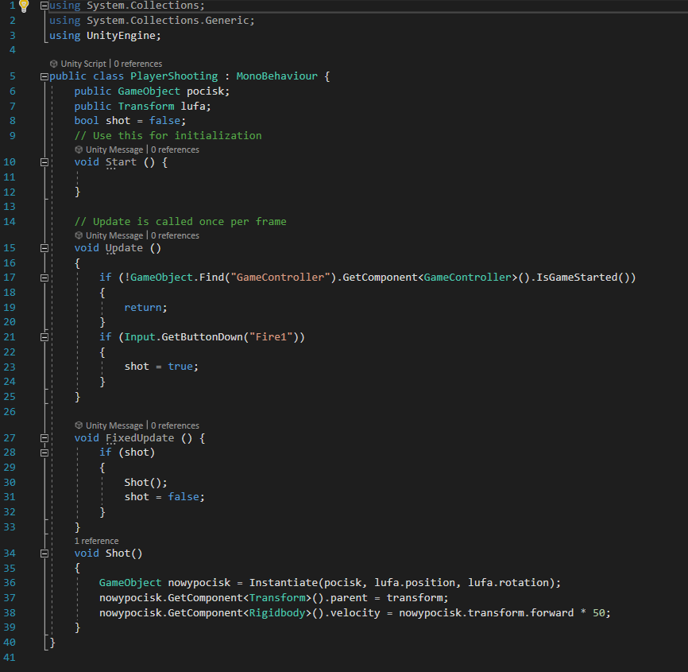

Wystrzeliwane kule są prefabami, które mają swój własny kontroler. Po wystrzeleniu jest odtwarzany dźwięk wystrzału. Moment kolizji (zderzenia kuli z innym elementem) jest przechwytywany, a następnie jest sprawdzane czy kolizja nastąpiła z celem (który posiada warstwę 10 – target). Jeśli zderzenie nastąpiło z celem wywoływana jest funkcja hit w kontrolerze gry (który opiszę w dalszej części) oraz odgrywany jest specjalny dźwięk. W celu optymalizacji kule są usuwane po zderzeniu, a także w przypadku braku kolizji automatycznie po 10 sekundach od wystrzelenia. Powyższe możliwości są zawarte w skrypcie BulletController:

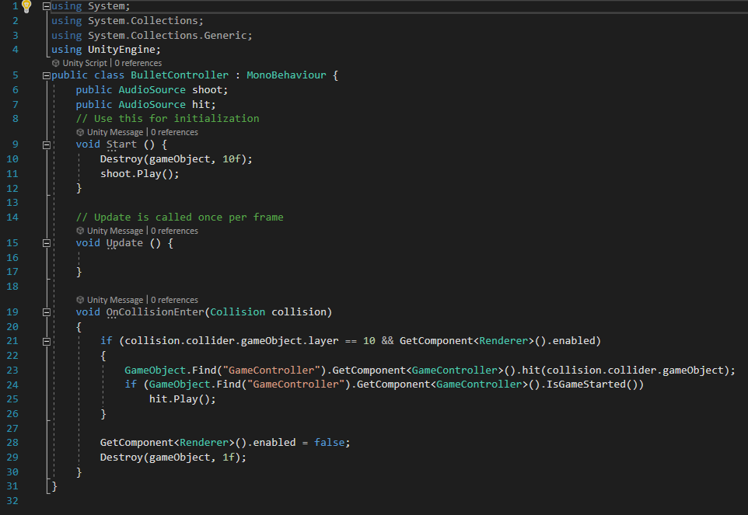

Za rozgrywkę odpowiedzialny jest kontroler gry. Steruje on również wyświetlanymi na ekranie danymi (UI). Po uruchomieniu gry rozpoczyna się odliczanie do startu. W tym czasie kontroler generuje w losowych miejscach cele do zestrzelenia (ich ilość oraz maksymalne lokalizacje są ustawianie w zmiennych). Podczas odliczania gracz może się obracać, jednak nie może się poruszać ani strzelać. Po starcie rozgrywki w prawym górnym rogu wyświetla się czas, który minął od startu, a w lewym górnym rogu ilość zestrzelonych celów oraz łączna ilość wygenerowanych celów. Po zestrzeleniu celu licznik się aktualizuje. Po zestrzeleniu wszystkich celów rozgrywka się kończy, odgrywany jest specjalny dźwięk, wyświetla się podsumowanie z podanym czasem, jaki zajęło graczowi ukończenie zadania. Poniżej znajduje się przycisk, który umożliwia rozpoczęcie gry od nowa. Te wszystkie funkcje zapisane są w skrypcie GameController:

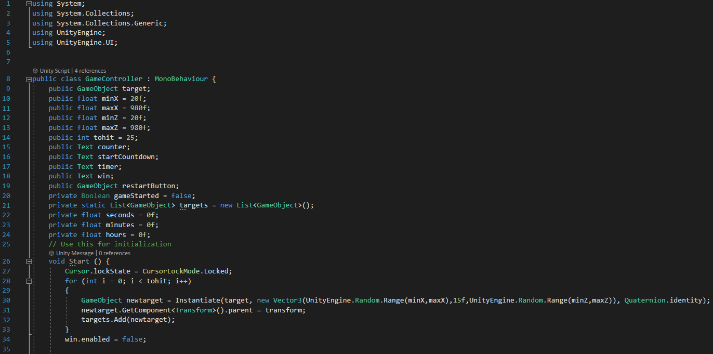

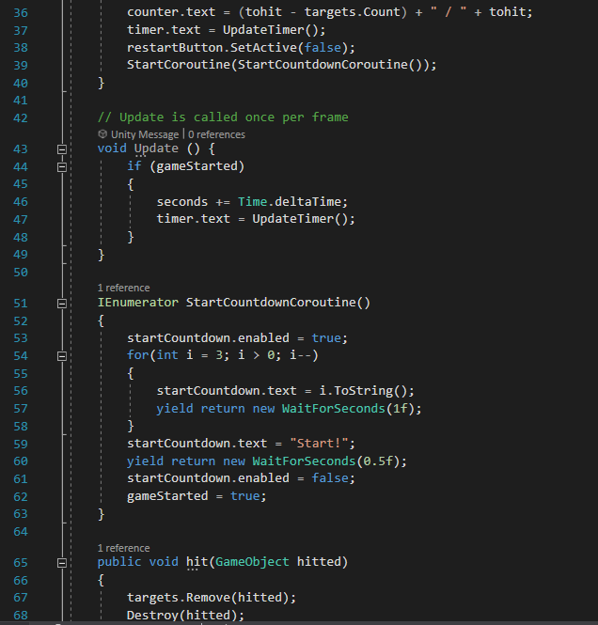

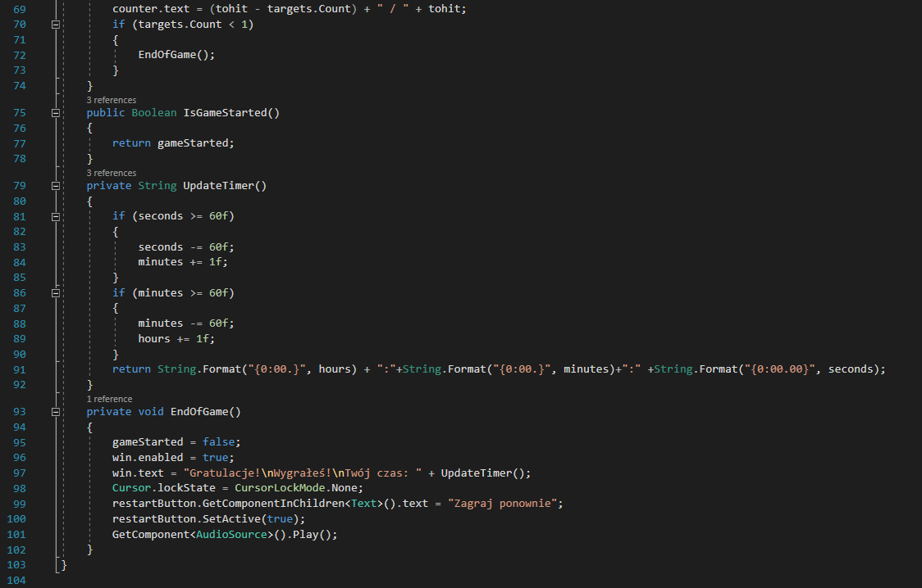

Działanie gry w praktyce omawiam w filmku pod linkiem: <https://youtu.be/c8RLLwMkWOg>

Pliki projektu dostępne są na githubie: <https://github.com/rafalkrawetek/pwsz_public/tree/master/pw/projekt>